【预】人教必修4第2课《雷雨》教学资料
一、认识作者
姓名 | 曹禺 | 字号 | 原名万家宝，字小石，小名添甲 | 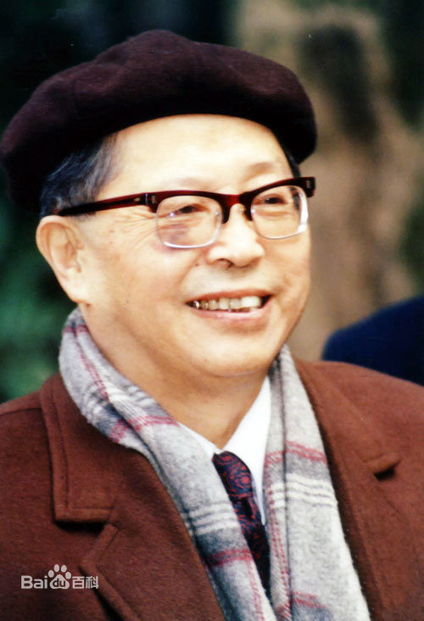
时代 | 现代 | 籍贯 | 原籍湖北潜江，出生在天津
生平简介 | 曹禺， 1910年生于天津一个没落的官僚家庭。现代著名剧作家、戏剧教育家，被称为“中国的莎士比亚”。  其父曾任总统黎元洪的秘书，后赋闲在家，抑郁不得志。曹禺幼年丧母，在压抑的氛围中长大，个性苦闷而内向。三岁即随继母看戏，是一个小戏迷。五六岁时得知自己现在的妈妈只是自己的继母，而亲生母亲早已死去，父母亲总在楼上吸食大烟；10岁时就读完中国古典四大名著，15岁参加南开新剧团，平时不爱说话的他到了舞台却如鱼得水，导师张彭春对他格外器重，他则以扮演娜拉等角色而闻名，绽露表演才华。少年时，喜写新诗，常吐露着感伤和凄婉的调子。1928年即18岁时，入南开大学政治系，翌年即19岁时转入清华大学西洋文学系。在校期间，继续演剧并攻读了大量的中外剧作，广泛涉猎欧美文学作品，特别喜欢古希腊悲剧和莎士比亚、易卜生等人的戏剧作品，这为他以后的戏剧创作打下了坚实的基础。1933年毕业前夕，年仅23岁，即完成了处女作《雷雨》，他写《雷雨》之前已经读过250部世界名剧。接着又发表了《日出》（1936）《原野》（1937）。他的三部曲，犹如一道道的丰碑，矗立在中国的剧坛上，从而决定了曹禺在中国话剧发展上，特别是话剧文学上的奠基地位。
主要作品 | 话剧《雷雨》《日出》《原野》《北京人》等
作品风格 | 矛盾冲突是曹禺戏剧结构的核心，曹禺早期戏剧的结构设置紧紧围绕矛盾冲突展开，冲突多变且因剧而宜。在多变戏剧冲突下，曹禺早期剧作有共同的精神内质的，即对原始野性的讴歌赞美。曹禺的戏剧语言极具特色，从而使得他在处理戏剧冲突当中，能深入剧中人的内心世界，或则表现人物与人物之间的心灵交锋，或则刻画剧中人内心的自我交战。表面的争执、外部的冲突都包蕴着剧中人的内心交战。曹禺笔下的人物个性化语言，非常突出。曹禺的语言也是抒情、诗意的。曹禺在创作中运用了一些诗的语言技法如比喻、象征、含蓄等的综合运用，使他的戏剧语言具有浓厚的抒情性。
二、文本知识
1.现代戏剧知识
（1）定义及其特征
戏剧是由演员扮演角色，在舞台上当众表演故事情节的一种艺术。戏剧是一种综合的舞台艺术，她借助文学、音乐、舞蹈、美术等艺术手段塑造舞台艺术形象，揭示社会矛盾，反映现实生活。是文学体裁的一种。戏剧离不开戏剧冲突，它表现在人物性格的冲突上，具体表现为一系列的动作。戏剧的基本要素是矛盾冲突，通过具体的舞台形象再现社会的斗争生活，能激起观众强烈的情感反映，达到社会教育的目的。
戏剧是由演员在舞台上表演的艺术，因而它要受舞台的制约，要适合演出的需要。这就决定了它的一些特征：
第一、更典型、更集中地表现社会生活的冲突和斗争。
第二、故事情节发生的时间和地点往往很集中，登场人物也有一定数量的限制。
第三，人物性格和故事情节主要是通过登场人物的语言来表现。
第四，故事情节的发展往往分幕分场
（2）戏剧的几大要素：
包括舞台说明、戏剧冲突、人物台词等。
戏剧语言包括台词(即人物语言)和舞台说明。
①冲突：是矛盾斗争的一种表现形式。主要通过人与人之间的冲突表现先进与落后、进步与保守等的矛盾冲突。戏剧冲突应比生活矛盾更强烈，更典型，更集中，更富于戏剧性。
②台词：是剧中人物的语言。它是性格化的，是富有动作性的，即人物的语言是同他的行动联系在一起的。台词的表现形式有：对话、独白、旁白（登场人物离开其他人物而向观众说话）、内白（在后台说话）、潜台词（即是言中有言，意中有意，弦外有音。它实际上是语言的多意现象）等等。
③幕和场：幕，即拉开舞台大幕一次，一幕就是戏剧一个较完整的段落。场，即拉开舞台二道幕一次，它是戏剧中较小的段落。
④舞台说明：是帮助导演和演员掌握剧情，为演出提示的一些注意之点的有关说明。说明的内容有关于时间、地点、人物、布景的，有关于登场人物的动作、表情的，有关于登场人物上场、下场的，有关于“效果”的，有关于开幕、闭幕的等等。
（3）戏剧分类：
①按表现形式分：话剧(如《雷雨》)、歌剧(如《白毛女》)、舞剧(如《丝路花雨》)、哑剧等；
②按剧情繁简和结构分：独幕剧、多幕剧(如《雷雨》)；
③按题材所反映的时代分：历史剧(如《屈原》)、现代剧(如《雷雨》)；
④按矛盾冲突的性质分：悲剧(如《屈原》)、喜剧(如《威尼斯商人》)、正剧(如《白毛女》)
⑤按演出场合分：舞台剧、广播剧、电视剧等。
2.背景资料
曹禺出生于一个没落的封建家庭。青少年时代就目睹了半封建半殖民地中国社会的黑暗现实，产生了强烈的反抗情绪，经过几年酝酿、构思，1933年在清华大学四年级时，完成了他的处女作《雷雨》。作者在谈到写作意图时说，《雷雨》是在“没有太阳的日子里的产物”，“那个时候，我是想反抗的。因陷于旧社会的昏暗、腐恶，我不甘模棱地活下去，所以我才拿起笔。《雷雨》是我的第一声呻吟，或许是一声呼喊。”(《曹禺选集·后记》)“写《雷雨》是一种情感的迫切的需要”，“仿佛有一种情感的汹涌的流来推动我，我在发泄着被压抑的愤懑，毁谤着中国的家庭和社会。”(《雷雨》序)“雷雨”写的是一个封建资产阶段大家庭的矛盾。这一切都是在雷电交加的狂风暴雨之夜进行的。整个故事的背景、情节都和雷雨有关。同时，作者以象征的手法告诉人们，在半殖民地半封建社会沉闷的空气里，一场大雷雨即将到来。这就深刻地反映了酝酿着一场大变动的中国社会现实。
3．《雷雨》人物关系图
4．《雷雨》剧情梗概
《雷雨》这一戏剧的主要故事是写某矿董事长周朴圆年轻时为了和一个门当户对的阔小姐结婚，把遭受他凌辱、迫害并为他生了两个孩子的丫头侍萍，在大年三十晚上，硬是从家里赶了出来。大儿子他留下来了，这就是周府大少爷周萍；二儿子才生下三天，病得奄奄一息，就让侍萍抱走了。无依无靠、走投无路的侍萍急得没法，只好跳河。后来被人救起，连孩子也被救起，这就是后来的鲁大海。最后侍萍嫁给了鲁贵，离乡远走，并且生了个女儿鲁四凤。此时，周朴园误以为她已死，与阔小姐结婚，但是两个人都过得不幸福，阔小姐抑郁而死。后来周朴园又娶了繁漪，与繁漪生了个儿子周冲，周家北迁。周朴园是家庭里的统治者，繁漪不能忍受他的专横，与周朴园的大儿子周萍（繁漪比周萍大7岁）发生了暧昧关系。此时，侍萍与再嫁的丈夫鲁贵生的女儿四凤在周家做佣人，而当初抱走的次子鲁大海也在周家的矿上做工，彼此互不相知。怯懦、自私的周萍又勾引了婢女四凤，让四凤怀上了孩子，结果被繁漪知道了。于是繁漪想要谴去四凤，便找来其母亲侍萍，要求侍萍把四凤带走。结果侍萍与周朴园相遇，两家关系开始被揭开。周萍与四凤知道是异父同母兄妹后，悲愤欲绝，四凤跑出去触电而亡，周萍举枪自杀，繁漪之子周冲喜欢四凤，为了救护四凤也触电身亡，侍萍与繁漪不堪重击，一呆一疯，只剩下周朴园茕茕孑立、形影相吊。全剧共四幕，本文节选的是第二幕。
三、字词归纳
1．给加点的字注音。
烦躁________ 汗涔涔________ 惊愕________ 窟窿________
仆人________ 弥补________ 谛听________ 江堤________
昧心_______ 沉吟________
2．给下列多音字注音。

3．根据拼音写汉字

4．解释下列词语。
郁热：______________________________________________________________________
原委：______________________________________________________________________
勾当：______________________________________________________________________
缜密：______________________________________________________________________
咀嚼：______________________________________________________________________
沉吟：______________________________________________________________________
本分：______________________________________________________________________
离间：______________________________________________________________________
切齿：______________________________________________________________________
涔涔：______________________________________________________________________
不期而遇：__________________________________________________________________
5．根据对下列近义词的辨析，选词填空。
(1)意气·义气
辨析：意气：①意志和气概：意气风发。②志趣和性格：意气相投。③由于主观和偏激而产生的任性的情绪：意气用事。“义气”指由于私人关系而敢于承担风险或牺牲自己利益的气概，突出指由于“私人关系”而产生的气概和情绪。
①以前只是很崇拜地尊崇毛主席是神，现在看看他的少年青年，越发感觉他和我们一样，有过________风发，也有过年少轻狂。
②我们强调友谊的重要，但我们也要明白：友谊并不是哥们________。
(2)拜望·探望
辨析：“拜望”只表示看望、拜访。“探望”是多义词，除了有看望的意思外，还有试图发现情况的意思。
①他不时地向窗外________。
②他让我给您捎个信，过些日子想来________您。
(3)昧心·违心
辨析：“昧心”指主观上愿意干违背良心的事，“违心”指不得不违背自己的意愿。“昧心”一定用于干坏事方面，“违心”不一定用于干坏事。
①你没看出，他刚才说的话是________的啊。
②这次质量检查，发现很多个体液化气经营者依靠残液________赚取钱财。
四、内容探究
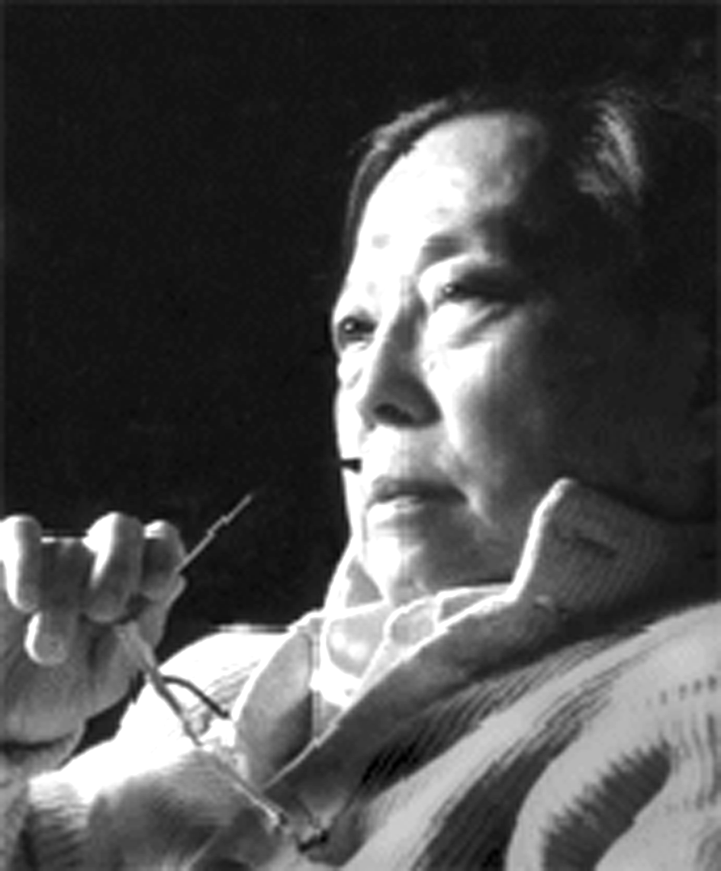
6．曹禺(1910～1996)，原名________，原籍为湖北潜江，现代著名剧作家和“当代语言艺术大师”。其作品有《________》《________》《________》《________》《明朗的天》《胆剑篇》《王昭君》等。
7．阅读课文，填空。
(1)课文所节选的部分节选的这一部分以________出场为界，可分为两部分。地点都是在________。
(2)第一部分，写三十年后________和________再次相见。这一部分分为两个层次：第一层，主要写他们过去的矛盾。第二层，写他们现在的矛盾。通过__________________，揭露________________。
(3)第二部分，写________和________父子，________与________母子会面。通过周朴园和鲁大海的激烈冲突，揭露周朴园________、________的本性，反映工人阶级的觉醒和反抗斗争。
8．本文主要写了几个人物？人物间是什么关系，表现了几对矛盾?

9．课文节选的部分，在情节结构上有何特点？

10．周朴园与鲁侍萍的见面是偶然的，鲁侍萍认出了周朴园，而周并没有认出侍萍，那么侍萍为什么以叙述别人的故事的口吻诉说自己的遭遇呢？

11．剧作题名为“雷雨”，第二幕的幕前提示里说：“午饭后，天气更阴沉，更郁热，低沉潮湿的空气，使人异常烦躁。”这对于剧情发展有什么作用？

参考答案
1．躁zào 涔cén 愕è 窿lóng 仆pú 弥mí 谛dì 堤dī 昧mèi 吟yín
2．
3．
4．郁热：闷热。郁，闭结，积聚不得发泄。
原委：事情从头到尾的经过；本末。
勾当：事情，今指暗中策划所干坏事。
缜密：细致精密。缜，细致。
咀嚼：比喻对事物反复体会，玩味。
沉吟：(遇到复杂或疑难的事)迟疑不决，低声自语。
本分：①本身应尽的责任和义务。②安于所处的地位和环境，不越轨。
离间：从中挑拨，使不和睦，不团结。
切齿：咬紧牙齿，形容非常愤恨。切，两物相磨，引申为贴近，接近。
涔涔：多形容汗、泪、水等不断地流下，也形容天色阴晦。
不期而遇：没有约定而意外地遇见。期，约会。
5．(1)①意气 ②义气 (2)①探望 ②拜望 (3)①违心 ②昧心
6．万家宝 《雷雨》 《日出》 《北京人》 《原野》
7．(1)鲁大海 周家客厅
(2)周朴园 侍萍 周朴园认出侍萍后态度的变化和侍萍的表现 周朴园的伪善面目
(3)周朴园 鲁大海 侍萍 周萍 贪婪 冷酷
8．主要人物：周朴园、鲁侍萍、鲁大海、周萍等。两对矛盾：周朴园与鲁侍萍 夫妻关系 主仆关系（根本利益的冲突）。周朴园与鲁大海 父子关系 资本家与工人（根本利益的冲突）。
9．课文节选的部分可分为两个场面，地点都在周家客厅里。第一个场面：写周朴园和侍萍三十年后意外重逢并相认。 第二个场面：写周朴园与鲁大海父子、侍萍与周萍母子会面。这两个场面给人的感觉是不同的，前者静而后者动，前者慢而后者快，前者内心动作多，后者外部动作多。这前后不同由内容决定，也符合剧中人物性格。
10．三十多年来的悲惨遭遇和痛苦的经历已经把侍萍的性格磨炼得坚强勇敢，她对残酷的现实充满了愤恨，但她还没有认识到自己的不幸是腐朽的制度造成的，而是把这一切不幸归结于“报应”和“命运”；而且，善良的品性又让她在周朴园的“忏悔”中产生了某种轻信和谅解。在对话中，侍萍既有意识地在隐藏自己的身份，又在语言动作中不断地表露出自己的特征，这正是剧中人物复杂的内心活动的外在表现。
11．“雷雨”是来势凶猛、冲决一切的事物的象征，“更阴沉，更郁热，低沉湿潮的空气”是雷雨将至的征兆，它暗示了剧中沉闷压抑的气氛，剧中主要人物烦躁不安的心理状态，更让读者产生“山雨欲来风满楼”的紧张感，意识到将会有大的事件发生。这一提示语起到了铺垫情节、渲染气氛的作用。

